Муниципальное казенное дошкольное образовательное учреждение – детский сад комбинированного вида №3
Барабинского района Новосибирской области

Проект
«Государственный символ России - герб»

Разработала:
Воспитатель
Чечулина И.В.

Барабинск, 2018г.

«Герб, флаг и гимн - самые главные отличительные знаки государства. Они обозначают единство страны, равноправие её народов. В них сохраняется память предков, передавших нам любовь и уважение к Отечеству, веру в добро и справедливость»
Мишель де Монтень
Проблема (актуальность проекта): Ознакомление с важнейшими государственными символами традиционно входит в содержание патриотического воспитания дошкольников. Воспитание патриотических чувств у детей дошкольного возраста – одна из задач нравственного воспитания, включающая в себя воспитание любви к близким людям, к детскому саду, к родному дому, улице, городу, к родной стране. С дошкольного возраста нужно воспитывать детей гражданами своей малой и большой Родины. Поэтому необходимо дать ознакомительные сведения о гербе и флаге России. У народа они символизирует святость и гордость. Их назначение – объединение народов, проживающих на одной территории, на основе общей истории и традиций, отраженных в гербе, флаге и гимне. Очень важно воспитывать у детей дошкольников ответственность, гражданскую позицию, любовь к своей малой Родине.
Цель проекта: Формирование положительного эстетического отношения к Государственным символам Российской Федерации через герб в рамках патриотического воспитания дошкольников.
Задачи проекта:
-пробудить в детях чувство любви к Родине через знакомство с гербом;
-воспитывать любовь к семье, семейным традициям;
-воспитывать уважение к своей нации, к своему народу;
- вовлекать родителей в совместную деятельность для изготовления герба семьи;
- расширять кругозор детей, активизировать и пополнять словарный запас.
Тип проекта: по доминирующей деятельности – познавательный;
По времени проведения – краткосрочный.
Участники проекта: дети подготовительной группы, воспитатели, родители.
Предполагаемый результат: Сформирован устойчивый интерес к символике страны. Узнают и отличают символы России среди символов других стран. Имеют представления о цветовом значении символики и геральдики.
Виды детской деятельности
игровая: с/р. игра «Путешествие по стране», д/и. «Кому что нужно», «Подбери слово», «Собери герб».
коммуникативная: беседа «Символика России», рассказывание детей из личного опыта «Моя малая Родина», «Моя семья», разучивание стихотворений о родине.
Подготовительный этап:
Определение темы, цели и задач, содержания проекта, прогнозирование результата;
Обсуждение проекта с родителями и специалистами учреждения, выявление возможностей, средств, необходимых для реализации проекта, определение содержания деятельности всех участников проекта.
Участие родителей в проектной деятельности:
Участие в подборе информации: фотографий, иллюстраций, книг по теме проекта, иного познавательного материала.
Участие в совместных мероприятиях (праздниках, развлечениях, экскурсиях).
Методы проекта:
- Беседы
- Экскурсии
- Чтение и прослушивание литературных произведений (стихов, сказок, рассказов, былин)
- Игры
- Творческая деятельность детей самостоятельная и с родителями.
- Применение ИКТ во всех видах деятельности
- Деловая игра
- Аппликация «Герб группы»
- Конкурс «Герб моей семьи»

Нравственно – патриотическое воспитание ребёнка – это сложный педагогический процесс. В основе его лежит развитие нравственных чувств.
Чувство Родины начинает формироваться у ребёнка с отношения в семье, к самым близким людям – к матери, отцу, дедушке, бабушке, с восхищения тем, что видит перед собой малыш, чему он изумляется и что вызывает отклик в его душе. И хотя многие впечатления ещё не осознаны им глубоко, но, пропущенные через детское восприятие они играют огромную роль в становлении личности патриота. Интерес и любовь к родному краю начинается с ближайшего окружения, со знакомства с детским садом, своей улицей, городом, а также со страной, её столицей и символикой.

Проект представлен 2 блоками:
Временной период  Блоки | Тема мероприятия | Программное содержание | Компоненты (формы и методы работы)
1-я неделя «Герб Российской Федерации» | «Знакомство с гербом РФ» | Продолжать развивать в детях чувство гражданственности.  Дать детям представление о гербе, как государственной символике страны.  Учить отличать герб Российской Федерации от гербов других стран.  Объяснить обозначение цветов и составляющих частей герба. | Беседа с применением мультимедийного оборудования (презентации),  Просмотр фотоальбома «Гербы мира».  Участие в групповом семейном конкурсе «Герб моей семьи»  Игры дидактической направленности.
2-я неделя | Деловая игра для детей «Хочу все знать» | Подвести итог деятельности посредством игровой деятельности.  Привлечь родителей к организации данного мероприятия.  Закрепить представления детей о гербе РФ.  Определить уровень освоения информации детьми. | Разучивание стихов о Родине.  Подготовка защиты герба своей семьи победителями внутригруппового семейного конкурса «Герб моей семьи».  Оформление зала соответственно теме игры.  Подготовка грамот и памятных призов для участников игры.

Основной этап:
Мероприятия по работе с детьми: Беседа «Наш дом - Россия», «Символ России - герб», «Герб Новосибирской области», «Герб Барабинска». Чтение художественной литературы «Георгий Победоносец» и стихотворений о Родине.
Рассматривание иллюстраций с последующим обсуждением.
Прослушивание гимна Российской Федерации сл. С.В. Михалкова, А.В. Александрова
Дидактическая игра «Собери герб»
Физкультминутка «С лентами» - дети с лентами исполняют танцевальные движения.
Рассматривание иллюстраций и картин о государственных символах Российской Федерации.
- Дидактическая игра «Найди герб», «Исправь ошибку»
- Подвижная игра «Раз, два, три»
- Прослушивание гимна России , музыкальная игра «Угадай мелодию!»
- Выполнение аппликации «Герб группы».
-Буклет «Воспитание патриотизма»
-Конкурс «Герб моей семьи»
-Деловая игра «Хочу все знать»
Достигнутые результаты:
- У дошкольников сформированы представления о гербе, флаге и гимне нашей страны-
Дети применяют полученные знания о гербе, флаге и гимне Российской Федерации в ходе общения в игровых и жизненных ситуациях.
- рост познавательной активности детей, повышение активности родителей в делах группы.
- Созданы условия в группе и ДОУ для расширения представлений у детей о государственной символике России.
Перспективы дальнейшего развития проекта:
Участие в данном творческом проекте позволило расширить свой профессиональный опыт, найти необычные способы взаимодействия с детьми и их родителями.
Таким образом, формирование представлений о государственной символике России у детей старшего дошкольного возраста – это необходимый процесс, которым управляет педагог, используя в своей деятельности все возможности процесса обучения, учитывая при этом возрастные и психологофизические особенности дошкольников.
Методическое обеспечение:
1. Алешина Н. В. Патриотическое воспитание дошкольников. - М.: ЦГЛ, 2005.
2. Антонов Ю. Е., Левина Л. В. Как научить детей любить Родину - М. ,2005.
3. Бубенина Н. В. Патриотическое воспитание в детских библиотеках. - М., 2001.
4. Дошкольное воспитание. Издательский Дом «ВОСПИТАНИЕ ДОШКОЛЬНИКА», № 11, 2015. Ерохина Е. Л., Круглова Т. А. Государственные символы России: флаг, герб, гимн. Альбом для занятий с детьми 5-7 лет. - М.: Издательство «Ювента», 2002. Жукова Р. А. Правовое воспитание. Старшая и подготовительная группа. Разработка занятий. Издание 2-е переработанное. – Волгоград: ИТД «Корифей», 2010.
5. Калашников Г. В. Гербы и символы: История Российского герба. Альбом демонстративных картин. - СПб, Детство-Пресс. 2006.
6. Кондрыкинская Л. А. Занятия по патриотическому воспитанию в детском саду. - М., 2006.
7. Ривина Е. Знакомим дошкольников и младших школьников с гербом и флагом России. - М., 2002

Приложение №1 «Герб группы»
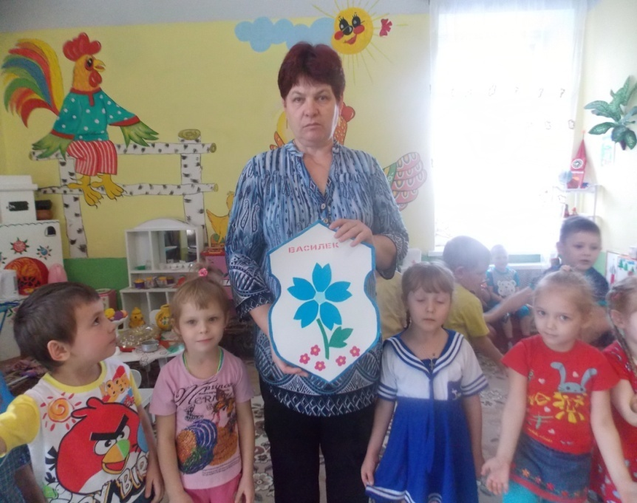
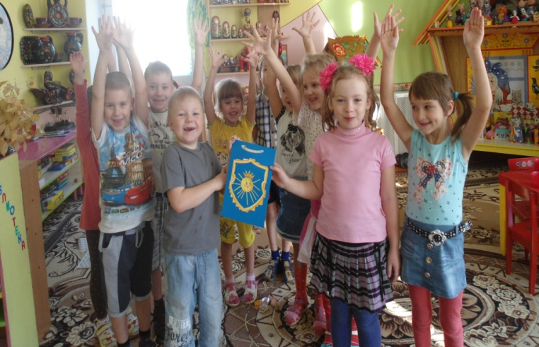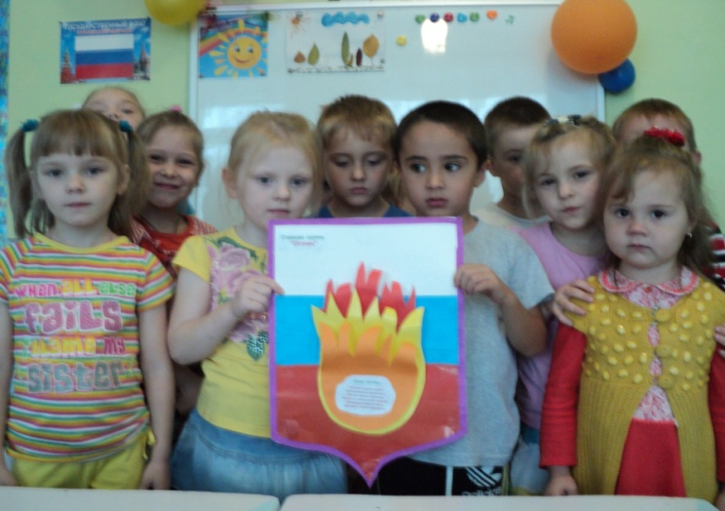

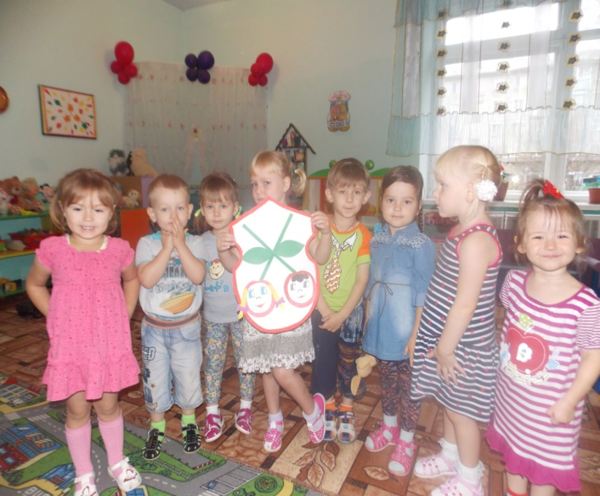

Приложение №2 «Герб семьи»
